Таблица 5

АНАЛИЗ РЫНКА АРЕНДЫ
объектов недвижимости торгово – офисного назначения, расположенных в городе Нижнем Новгороде, по состоянию на 12 марта 2012 года
№ п/п | Место  нахождения | Общая площадь, квадратных метров | Арендная ставка,  рублей за 1 квадратный метр в месяц | Структура арендной ставки | Этаж / Назначение объекта | Описание объекта | Источник информации
1 | 2 | 3 | 4 | 5 | 6 | 7 | 8
1. | Город  Нижний Новгород,  Советский район,  в районе площади Лядова | 20,6 кв.м, 20,8 кв.м, 41,4 кв.м. | 600 | В стоимость аренды включены все коммунальные платежи, кроме услуг Интернета и телефонной связи. | Пятый этаж административного здания / Офисное помещение. | Аренда офиса в городе Нижнем Новгороде в Советском районе. Район площади Лядова. Стоимость: 600 рублей за кв.м. Площадь помещения кв.м: 20,6; 20,8; 41,4. Сдам в аренду офисное помещение 20,8 кв.м на пятом этаже административного здания на красной линии в районе площади Лядова рядом с остановкой общественного транспорта, удобная транспортная развязка, большой пешеходный трафик. Интернет, любое количество телефонных точек. В стоимость аренды включены все коммунальные платежи, кроме услуг Интернета и телефонной связи.  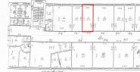 | http://www.c-nn.ru/supplys/ofisnaya_nedvizhimostb/arenda/33162/,  http://www.c-nn.ru/supplys/ofisnaya_nedvizhimostb/arenda/33163/,  http://www.c-nn.ru/supplys/ofisnaya_nedvizhimostb/arenda/33164/  ООО «Центр коммерческой недвижимости»  Павлов Вадим  Телефон:  8 – 9101281628.
2. | Город  Нижний Новгород,  Советский район,  напротив бассейна «Олимп» | 27,9 | 502 | Коммунальные платежи включены, кроме электроэнергии, без НДС. | Третий этаж административного здания/ Помещение под офис. | Аренда помещения под офис (город Нижний Новгород, Советский район). Вид операции: аренда. Расположение: город Нижний Новгород, Советский район. Назначение: офисное. Площадь (кв.м): 27,9. Цена за кв.м (рублей): 502. Цена общая (рублей): 14 000. Нежилое помещение напротив бассейна «Олимп», телефон, Интернет, санузел на этаже. Электричество оплачивается отдельно. От агентства – комиссия 50 процентов.  Результат телефонного переговора с агентом/собственником: третий этаж административного здания. Коммунальные платежи включены, кроме электроэнергии, без НДС. | http://www.gipernn.ru/?id=329521  АН «ЖСВ»  Телефоны:  437 – 1037,  414 – 9878.
1 | 2 | 3 | 4 | 5 | 6 | 7 | 8
3. | Город  Нижний Новгород,  Советский район | От 20 до 70 кв.м:  первый этаж – 50 кв.м;  второй этаж – 20 кв.м. | Первый этаж – 800 рублей за кв.м,  второй этаж – 900 рублей за кв.м. | Дополнительно оплачивается электроэнергия, связь и охрана.  Без НДС (собственник неплательщик). | Первый и второй этажи / Универсальные помещение. | Аренда: универсальное помещение в Советском районе. Сдаются в аренду площади на первом этаже 50 кв.м по 800 рублей за кв.м, второй этаж 20 кв.м. – по 900 рублей за кв.м в отличном состоянии, ремонт, телефонная точка, Интернет.  Возможные назначения: универсальное помещение. Расположение: Советский район, улица Нартова. Отопление: +. Телефон: +. Площадь, кв.м: от 20 до 70. Цена за кв.м: 800 рублей.  Результат телефонного переговора с агентом/ собственником: Дополнительно оплачивается электроэнергия, связь и охрана. Второй этаж дороже, так как площадь меньше. Без НДС (собственник неплательщик). | http://vgsnn.ru/commercial/rent/1351.html  Людмила Варакина  Телефон:  8 – 9101262388,  437 – 0709, 437 – 0685.
4. | Город  Нижний Новгород,  Советский район,  площадь Лядова | 30 | 710 | Коммунальные платежи включены. Отдельно оплачивается только связь.  Без НДС. | Третий этаж административного здания, коридорная система / Под офис. | Советский район: коммерческая недвижимость. Сдам. Советский район. Сдается офис 30 кв.м. в административном здании на площади Лядова, коридорная система, телефон, интернет, офисный ремонт. Охрана. Хорошая транспортная развязка. Отдельно оплачивается только связь. Цена: 710 рублей за кв.м, Всего: 21 300 рублей.  Результат телефонного переговора с агентом/собственником: сдается, назначение под офис. Третий этаж административного здания, коридорная система. Коммунальные платежи включены. Без НДС. | http://мориснн.рф/desk.php  Светлана.  Телефон: 8 – 9202503811.
5. | Город  Нижний Новгород,  Советский район,  площадь Лядова | 33 | 640 | Коммунальные платежи и электроэнергия вошли в стоимость, дополнительно средства связи.  Без НДС. | Четвертый этаж административного здания, коридорная система / Офис. | Аренда офиса в городе Нижнем Новгороде в Советском районе, площадь Лядова. N 29805. Стоимость объекта: 21 120 рублей. Стоимость кв.м: 640 рублей. Общая площадь: 33 кв.м. Этаж: четвертый этаж. Услуги агентства оплачивает собственник. Сдам в аренду офис одной комнатой. Административное здание, простой ремонт. Коридорная система, санузел на этаже. Телефонные точки, Интернет. Коммунальные платежи и электроэнергия вошли в стоимость, дополнительно средства связи.  Результат телефонного переговора с агентом/собственником: всю информацию в объявлении подтвердили. Без НДС. | http://www.c-nn.ru/supplys/ofisnaya_nedvizhimostb/arenda/29805/  ООО «Центр коммерческой недвижимости»  Биткина Ирина  Телефон:  8 – 9159599394.
1 | 2 | 3 | 4 | 5 | 6 | 7 | 8
6. | Город  Нижний Новгород,  Советский район | 43,27 кв.м,  68,32 кв.м,  86,14 кв.м,  93,87 кв.м. и 110,02 кв.м. | 500 | Дополнительно оплачиваются связь, охрана и электроэнергия. Без НДС. | Второй этаж / Назначение: офисное, услуги, спорт, баня, сауна, развлечения | Аренда помещения под офис (город Нижний Новгород, Советский район). Вид операции: аренда. Расположение: город Нижний Новгород, Советский район. Назначение: офисное, услуги, спорт, баня, сауна, развлечения. Площадь (кв.м): 43. Цена за кв.м (рублей): 500. Цена общая (рублей): 21 500. Офисные помещения 43,27 кв.м. 68,32 кв.м. 86,14 кв.м 500 рублей за кв.м. 93,87 кв.м. 110,02 кв.м. Офисный ремонт санузел в каждом помещении услуги, стоматология, тихий офис.  Результат телефонного переговора с агентом/собственником: Второй этаж. Дополнительно оплачиваются связь, охрана и электроэнергия. Без НДС. | http://www.gipernn.ru/?id=270817  ООО «ЦИК»  Евгений  Телефон:  415 – 5304,  8 – 9534155304.
7. | Город  Нижний Новгород,  Советский район, Бекетова улица | 51,6 | 550 | Дополнительно оплачиваются только средства связи. Не облагается НДС. | Четвертый этаж, коридорная система/ Офис. | Советский район: коммерческая недвижимость. Сдам. Без комиссии. Офис 51,6 кв.м, улица Бекетова. Три смежных кабинета. Круглосуточная охрана. Удобная парковка. Стоимость аренды 550 рублей за кв.м. Дополнительно оплачиваются только средства связи. Собственник не облагается НДС.  Результат телефонного переговора с агентом/ собственником: четвертый этаж, коридорная система. | http://мориснн.рф/desk.php  Анастасия, Наталия  Телефоны:  8 – 9519082421,  413 – 4080.
8. | Город  Нижний Новгород,  Нижегородский район,  Большая Покровская улица | 130, возможно увеличение метража до 489 кв.м. | 500 | Дополнительно оплачиваются телефон, электроэнергия, охрана, отопление.  С НДС. | Второй, отдельный вход / Кафе, школа танцев. | Аренда кафе в городе Нижнем Новгороде в Нижегородском районе. Большая Покровская улица. N 30569. Стоимость объекта: 65 000 рублей. Стоимость кв.м: 500 рублей. Общая площадь: 130 кв.м. Этаж: второй этаж. Услуги агентства оплачивает собственник. Помещение под школу танцев. Второй этаж – 130 кв.м. Отдельный вход. Дополнительно телефон, электроэнергия, охрана, отопление. С НДС. Возможно увеличение метража до 489 кв.м. | http://www.c-nn.ru/supplys/torgovaya_nedvizhimostb/arenda/30569/  ООО «Центр коммерческой недвижимости»  Зеленцов Виктор  Телефон:  8 – 9200177977.
9. | Город  Нижний Новгород,  Нижегородский район,  Большая Покровская улица | 238, возможно увеличение метража. | 500 | Дополнительно оплачиваются телефон, электроэнергия, охрана.  С НДС. | Второй этаж, отдельный вход / Помещение под магазин, кафе. | Второй этаж. Сдам в аренду кафе, ресторан.  238 кв.м × 500 рублей = 119 000 рублей в месяц. Большая Покровская улица (Нижегородский район). Помещение под магазин, кафе. Второй этаж – 238 кв.м. Отдельный вход. Дополнительно телефон, электроэнергия, охрана. С НДС. Возможно увеличение метража. N 107326-1. | http://www.b-nn.ru/supplys/torgovaya_nedvizhimostb/arenda/107326-1/  ООО «Брокер Сервис»  Вера  Телефон:  8 – 9159599393.
1 | 2 | 3 | 4 | 5 | 6 | 7 | 8
10. | Город  Нижний Новгород,  Советский район, в районе площади Советская | 311,2, возможно частями по 150 кв.м. | 400 | Все, что по счетчикам оплачивается дополнительно. Без НДС. | Высокий цоколь с полноценными окнами, отдельный вход / Назначение: офис, кафе, бар, ресторан. | Код 29374. Операция: сдаю. Тип объекта: коммерческая недвижимость. Назначение: офис, кафе, бар, ресторан. Город Нижний Новгород. Район города: Советский. Общая площадь, кв.м: 311,2. Цена, рублей: 124 480. Цена, рублей за кв.м: 400. Помещение с отдельным входом в районе площади Советской, высокий цоколь, полноценные окна, евроремонт, возможно частями по 150 кв.м. Тип строения: готовое строение. Парковка автомашин: есть. Электричество, кВт: 28. Вода: есть.  Результат телефонного переговора с агентом/ собственником: все, что по счетчикам оплачивается дополнительно. Без НДС. | http://www.algoritm.nnov.ru/mambo/components/com_realty/detail.php?&id=14613  АН «Алгоритм»  Телефон:  220 – 4920.
11. | Город  Нижний Новгород,  Советский район, ориентир –  улица Бекетова | 360,  можно сдавать частями 200 кв.м и 160 кв.м. | 500 | Дополнительно оплачивается электроэнергия. Без НДС. | Цоколь, с небольшими окнами, два входа (один служебный) / Назначение: торговое, общепит. | Аренда помещения под магазин (город Нижний Новгород, Советский район). Вид операции: аренда. Расположение: город Нижний Новгород, Советский район. Назначение: торговое, общепит. Площадь (кв.м): 360. Цена за кв.м (рублей): 500. Цена общая (рублей): 180 000. Цоколь, можно сдавать частями 200 кв.м. и 160 кв.м.  Результат телефонного переговора с агентом/ собственником: Цоколь, с небольшими окнами. Два входа (один служебный). Дополнительно оплачивается электроэнергия. Без НДС. Район улицы Бекетова. | http://www.gipernn.ru/?id=360388  АН «Монолит Истейт»,  Смирнова Лариса  Телефон:  8 – 9101403051.
12. | Город  Нижний Новгород,  Советский район | 350, свободная планировка выделена площадь под кабинет  30 кв.м, два санузла. | 350 | Отдельно оплачивается свет. Вода по счетчику.  Без НДС. | Цокольный этаж с окнами, отдельный вход / Назначение: торговая площадь, производство, автобизнес, офис, склад, магазин, кафе, бар, ресторан. | Код 30043. Операция: сдаю. Тип объекта: коммерческая недвижимость. Назначение: торговая площадь, производство, автобизнес, офис, склад, магазин, кафе, бар, ресторан. Город Нижний Новгород. Район города Советский. Общая площадь, кв.м: 350. Цена, рублей: 122 500. Цена, рублей за кв.м: 350. Помещение под магазин, фитнес – клуб, спортивную секцию, кафе. Свободная планировка, выделена площадь под кабинет 30 кв.м, два окна, два санузла, сигнализация, ремонт, стены ГВЛ, пол плитка. Отдельно оплачивается свет. Вода по счетчику. Парковка автомашин: нет.  Результат телефонного переговора с агентом/ собственником: цокольный этаж с окнами. Отдельный вход есть. Без НДС. | http://www.algoritm.nnov.ru/mambo/components/com_realty/detail.php?&id=15266  АН «Алгоритм»  Телефон:  220 – 4920.
1 | 2 | 3 | 4 | 5 | 6 | 7 | 8
13. | Город  Нижний Новгород,  Нижегородский район | 420 | 500 | Дополнительно оплачивается электроэнергия и средства связи.  Без НДС. | Второй этаж двухэтажного здания/ Целевое назначение магазин промтоварный. | Магазин. Объект №: 4682. Сдается второй этаж двухэтажного здания с ремонтом. На первом этаже продуктовый магазин. Населенный пункт: город Нижний Новгород. Район: Нижегородский. Общая площадь: 420 кв.м. Цена: 500 рублей за 1 кв.м. Материал: панель. Этажи: 2. Этажность: 2. Целевое назначение магазин промтоварный. Инфраструктура развитая. Подъездные пути: автодорога. Сдается второй этаж двухэтажного здания с ремонтом. На первом этаже продуктовый магазин. Коммуникации. Водоснабжение: холодное. Канализация: есть. Электроснабжение: есть. Отопление: центральное. Количество телефонных линий.  Результат телефонного переговора с агентом/ собственником: дополнительно оплачивается электроэнергия и средства связи. Без НДС. Без отдельного входа. | http://www.603000.ru/supply/?d=1223&m=detail&oid=4682  «Агентство «Выбор –Недвижимость»  Гаспарян А.Г.  Телефон:  8 – 9103871734.
14. | Город  Нижний Новгород,  Нижегородский район,  Казанское шоссе | 510 | 600 | Дополнительно оплачивается электроэнергия, без НДС. | Средний этаж  бизнес – центра, вход с общей лестницы / Тип недвижимости: кафе. Помещения под кафе, ресторан, столовую. | В аренду кафе в городе Нижнем Новгороде. Номер объявления: 30878. Место расположения. Регион: Нижегородская область. Населенный пункт: город Нижний Новгород. Район: Нижегородский. Тип недвижимости: кафе. Класс: бизнес – класс. Общая площадь: 510 кв.м. Условия сделки. Вид сделки: аренда. Стоимость аренды в месяц: 300 000 рублей. Аренда помещения 510 метров в административном здании под кафе, ресторан, столовую. Нижегородский район, Казанское шоссе. Цена: 600 рублей за кв.м.  Результат телефонного переговора с агентом/ собственником: средний этаж бизнес – центра, дополнительно оплачивается электроэнергия, без НДС, вход с общей лестницы.  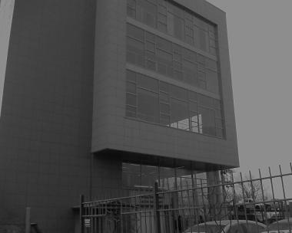 | http://www.rosrealt.ru/Nizhnij_Novgorod/kommercheskaja/30878  «РосРиэлт – Недвижимость» Телефон:  8 – 9063551624.
1 | 2 | 3 | 4 | 5 | 6 | 7 | 8
15. | Город  Нижний Новгород,  Нижегородский район,  Нижне – Волжская набережная | 520 | 600 | Нет данных. | Нет данных / помещение под ресторан, кафе, клуб. | Сдам в аренду кафе, ресторан. 520 кв.м × 600 рублей = 312 000 рублей в месяц. Нижне – Волжская набережная (Нижегородский район). Сдается в аренду помещение под ресторан, кафе, клуб по красной линии Нижневолжской набережной. Проходит по нормативам пожарников и СЭС. Электричество 50 кВт. Два парадных и три запасных входа. Ранее располагался пивной ресторан. Торг уместен. N 103371-1.  Результат телефонного переговора с агентом/собственником: абонент не отвечает.  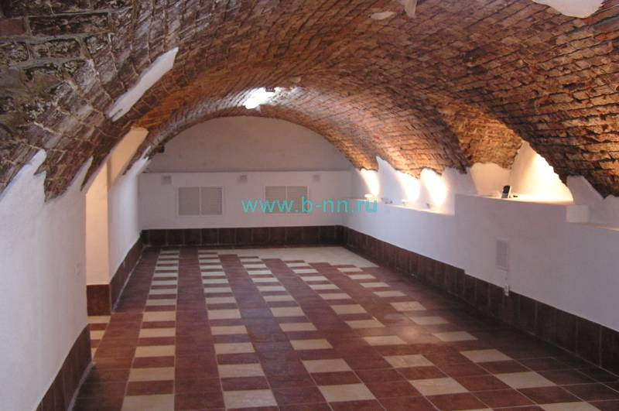 | http://www.b-nn.ru/supplys/ofisnaya_nedvizhimostb/arenda/103371-1/  ООО «Брокер Сервис»  Владимир  Телефон:  8 – 9159599391.
16. | Город  Нижний Новгород,  Советский район, ориентир – проспект Гагарина | 530 | 300 | Коммунальные платежи оплачиваются дополнительно. Без НДС. | Второй / Назначение: кафе, бар, ресторан. | Код 15575. Операция: сдаю. Тип объекта: коммерческая недвижимость. Назначение: кафе, бар, ресторан. Город Нижний Новгород. Район города: Советский. Ориентир – проспект Гагарина. Общая площадь, кв.м: 530. Этаж: второй. Цена, рублей: 159 000. Цена, рублей за кв.м: 300. Помещение под спорт – бар, ночной клуб, кафе, ресторан. Евроремонт, вода, отопление, канализация, отдельный вход, второй этаж, 530 кв.м, 300 рублей за кв.м.  Помещение под спорт – бар, ночной клуб, кафе, ресторан. Все сделано под ресторан (кухни, мойки и т.д.), евроремонт, вода, отопление, канализация, любой режим работы, отдельный вход, проходное место, постройка 2007 года, Советский район, проспект Гагарина, второй этаж, 530 кв.м, 300 рублей за кв.м + коммуналка. Сантехника: новая. Парковка автомашин: есть. Вода: есть. Отопление: есть. Подъезд к объекту: автодорога. Год постройки дома: 2007.  Результат телефонного переговора с агентом/ собственником: еще сдается. Все под ресторан. Второй этаж. Коммунальные платежи оплачиваются дополнительно. Без НДС.  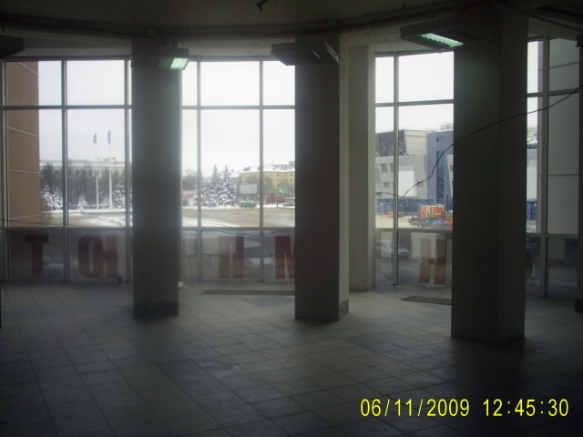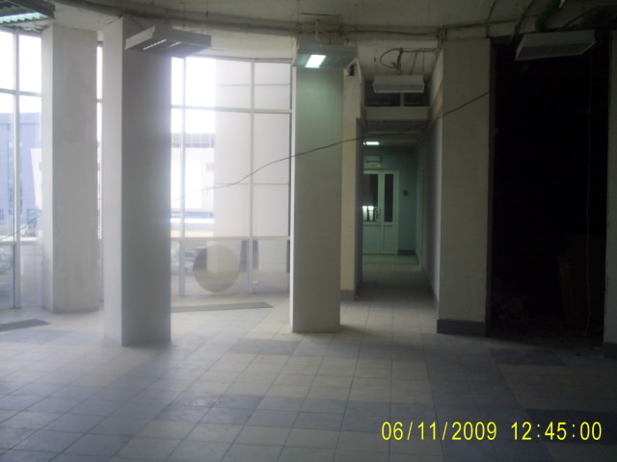 | http://www.algoritm.nnov.ru/mambo/components/com_realty/detail.php?&id=1280  АН «Алгоритм»  Ольга  Телефон:  220 – 4920.

